ĐỀ CƯƠNG ÔN TẬP HỌC KỲ 2-NĂM HỌC 2024 – 2025
SINH HỌC 12
1. MỤC TIÊU
1.1. Kiến thức. Học sinh ôn tập các kiến thức về: Sinh thái học và môi trường
Bài 23 : Môi trường và các nhân tố sinh thái.
Bài 24 : Sinh thái học quần thể
Bài 26 : Quần xã sinh vật
Bài 28 : Hệ sinh thái
Bài 29 : Trao đổi vật chất và chuyển hóa năng lượng trong hệ sinh thái.
1.2. Kĩ năng: Học sinh rèn luyện các kĩ năng:
- Làm bài trắc nghiệm
- Vận dụng kiến thức trong bài vào giải quyết các tình huống thực tiễn, hiểu biết về quần xã sinh vật trong tự nhiên, thêm yêu thiên nhiên và có ý thức bảo vệ môi trường, tôn trọng môi trường sống của muôn loài sinh vật.
- Rèn luyện kĩ năng quan sát, phân tích, so sánh, tổng hợp, khái quát hóa.
2. NỘI DUNG
2.1. Bản năng lực và cấp độ tư duy:
Nội dung | Cấp độ tư duy
Nội dung | Phần I |  |  | Phần II |  |  | Phần III
Nội dung | NB | TH | VD | NB | TH | VD | NB | TH | VD | NB | TH | VD
Bài 23 : Môi trường và các nhân tố sinh thái. |  |  | 1 |  | 1 |  |  | 1 |  |  |  | 1
Bài 24 : Sinh thái học quần thể | 3 | 1 | 2 | 1 | 1 |  |  | 1 |  |  | 1
Bài 26 : Quần xã sinh vật | 1 | 2 | 1 | 1 | 1 | 1 |  |  | 1
Bài 28 : Hệ sinh thái | 1 |  |  | 1 | 1 |  |  |  | 1
Bài 29 : Trao đổi vật chất và chuyển hóa năng lượng trong hệ sinh thái. |  |  |  |  |  |  |  |  |  |  | 1
Tổng | 5 | 3 | 4 | 3 | 4 | 1 | 0 | 2 | 2 | 0 | 2 | 1
Tổng câu | Phần I: 12 |  |  | Phần II: 2 |  |  | Phần III. 4 |  |  | Phần IV. 3
Tỉ lệ % | 30% |  |  | 20% |  |  | 20% |  |  | 30%
2.2. Câu hỏi và bài tập minh họa :
PHẦN I. Câu trắc nghiệm nhiều phương án lựa chọn. Mỗi câu hỏi thí sinh chỉ chọn một phương án.
NHẬN BIẾT
Câu 1: Trong các mối quan hệ giữa các loài sinh vật sau đây, mối quan hệ nào không phải là quan hệ đối kháng?
A. Lúa và cỏ dại B. Chim sâu và sâu ăn lá
C. Lợn và giun đũa sống trong ruột lợn. D. Chim sáo và trâu rừng
Câu 2: Cây tầm gửi lùn là cây mọc trong các nhánh của cây hemlock (cây độc cần) và hấp thụ chất dinh dưỡng để phát triển . Sự xâm nhập này gây ra sự suy yếu của cây chủ. Đâu là kiểu tương tác của 2 loài
A. cộng sinh B. ăn thịt C. hội sinh D. kí sinh
Câu 3: Quan sát một quần thể mà các cá thể được phân phối đồng đều cho thấy rằng
A. Khu vực phân bố của quần thể ngày càng tăng kích thước.
B. Tài nguyên đươc phân bố không đồng đều.
C. các cá thể của quần thể đang cạnh tranh gay gắt để khai thác tài nguyên.
D. mật độ quần thể thấp.
Câu 4: Nhân tố sinh thái nào sau đây là nhân tố vô sinh?
A. Cạnh tranh khác loài B. Nhiệt độ C. Cạnh tranh cùng loài. D. Vật ăn thịt và con mồi
Câu 5: Xét chuỗi thức ăn: Tảo lục đơn bào → Tôm → Cá rô → Chim bói cá. Trong chuỗi thức ăn này, cá rô thuộc bậc dinh dưỡng nào?
A. Cấp 3. B. Cấp 2 C. Cấp 4 D. Cấp 1.
Câu 6: Trong giới hạn sinh thái, khoảng thuận lợi là khoảng giá trị của nhân tố sinh thái mà ở đó sinh vật
A. phát triển thuận lợi nhất. B. có sức sống trung bình.
C. có sức sống giảm dần D. bị ức chế về các hoạt động sinh lý.
Câu 7: Môi trường sống của các loài giun kí sinh là môi trường:
A. sinh vật. B. nước. C. đất. D. trên cạn.
Câu 8: Hiện tượng nào sau đây phản ánh dạng biến động số lượng cá thể của quần thể sinh vật không theo chu kỳ?
A. Ở Việt Nam, hàng năm, chim cu gáy thường xuất hiện nhiều vào mùa thu hoạch lúa, ngô
B. Ở Việt Nam, vào mùa xuân khí hậu ấm áp, sâu hại thường xuất hiện nhiều.
C. Ở miền Bắc Việt Nam, số ượng ếch nhái giảm vào những năm có mùa đông giá rét, nhiệt độ xuống dưới 8ºC
D. Ở đồng rêu phương Bắc, cứ 3 năm đến 4 năm, số lượng cáo lại tăng lên gấp 100 lần và sau đó lại giảm.
Câu 9: Sự cạnh tranh gay gắt giữa các cá thể trong quần thể làm cho
A. mức nhập cư cũng tăng. B. sức sinh sản tăng,
C. số lượng cá thể trong quần thể giảm xuống. D. mức tử vong giảm.
Câu 10: Cho các nhóm sinh vật sau:
I. Vi khuẩn II. Thực vật. III. Vi sinh vật tự dưỡng. IV.Nấm.
Các nhóm sinh vật phân giải là:
A. II, IV. B. I, III. C. II, III. D. I, IV.
Câu 11: Quần xã sinh vật được đặc trưng bởi
A. số lượng loài và mối quan hệ giữa các cá thể. B. thành phần loài và sự phân bố.
C. kích thước và mật độ quần xã. D. giới tính và nhóm tuổi.
Câu 12: Trong mối quan hệ giữa một loài hoa và loài ong hút mật hoa đó thì
A. cả hai loài đều có lợi.
B. cả hai loài đều không có lợi cũng không bị hại.
C. loài ong có lợi còn loài hoa không có lợi cũng không bị hại gì.
D. loài ong có lợi còn loài hoa bị hại.
Câu 13: Ví dụ nào sau đây minh họa cho quan hệ hỗ trợ giữa các cá thể trong quần thể?
A. Khi thiếu thức ăn, một số loài động vật ăn thịt các cá thể đồng loại.
B. Các cây thông nhựa liền rễ sinh trưởng nhanh hơn và có khả năng chịu hạn tốt hơn các cây sống riêng rẽ.
C. Ở nhiều loài thú, vào mùa sinh sản, các con đực thường đánh nhau để giành quyền giao phối.
D. Vi khuẩn nốt sần sống trong nốt sần cây họ đậu, lấy chất hữu cơ từ cây và cung cấp nitơ cho cây.
Câu 14: Trong hệ sinh thái, năng lượng được truyền từ mặt trời theo chiều nào sau đây?
A. Sinh vật sản xuất qua các bậc dinh dưỡng tới môi trường.
B. Môi trường vào sinh vật phân giải sau đó đến sinh vật sản xuất,
C. Sinh vật tiêu thụ vào sinh vật sản xuất và trở về môi trường.
D. Sinh vật này sang sinh vật khác và quay trở lại sinh vật ban đầu.
Câu 15: Cá mập con khi mới nở ra sử dụng ngay các trứng chưa nở làm thức ăn. Đây là ví dụ về mối quan hệ
A. hỗ trợ khác loài B. sinh vật này ăn sinh vật khác
C. cạnh tranh cùng loài D. hỗ trợ cùng loài
Câu 16: Giới hạn sinh thái thường được chia thành các khoảng là
A. khoảng chống chịu và khoảng ngoài giới hạn chống chịu.
B. khoảng thuận lợi và khoảng bất lợi.
C. khoảng thuận lợi và khoảng chống chịu.
D. khoảng chống chịu và khoảng bất lợi.
Câu 17: Một "không gian sinh thái" mà ở đó tất cả các nhân tố sinh thái của môi trường nằm trong giới hạn cho phép loài đó tồn tại và phát triển. Đây là định nghĩa khái niệm
A. nơi ở của loài. B. ổ sinh thái của loài.
C. ổ sinh thái của quần thể. D. giới hạn sinh thái của loài.
Câu 18: Sinh vật nào sau đây luôn được xếp vào bậc dinh dưỡng cấp 1?
A. Mèo rừng. B. Vi khuẩn. C. Cây lúa. D. Sư tử.
Câu 19: Ở mối quan hệ sinh thái nào sau đây không có loài nào bị hại?
A. Ức chế cảm nhiễm. B. Cạnh tranh khác loài.
C. Kí sinh. D. Hội sinh.
Câu 20: Việc sử dụng ong kí sinh diệt loài bọ dừa là ứng dụng hiện tượng nào sau đây?
A. Cân bằng quần thể. B. Cân bằng sinh học.
C. Khống chế sinh học. D. Cạnh tranh cùng loài.
THÔNG HIỂU
Câu 1: Để xác định mật độ cá mè trong ao, ta cần phải xác định
A. số lượng cá mè và tỉ lệ tăng trưởng của quần thể.
B. số lượng cá mè và thể tích của ao.
C. số lượng cá mè, tỉ lệ sinh sản và tỉ lệ tử vong.
D. số lượng cá mè và diện tích của ao.
Câu 2: Khu sinh học (biôm) nào sau đây có độ phong phú về thành phần loài sinh vật nhất?
A. Rừng lá kim phương Bắc. B. Rừng lá rụng ôn đới.
C. Rừng Địa Trung Hải. D. Rừng rậm nhiệt đới.
Câu 3: Trong rừng mưa nhiệt đới, những cây thân gỗ có chiều cao vượt lên tầng trên của tán rừng thuộc nhóm thực vật
A. ưa bóng và chịu hạn. B. ưa sáng C. ưa bóng. D. chịu nóng.
Câu 4: Nếu kích thước của quần thể xuống dưới mức tối thiểu thì quần thể sẽ suy thoái và dễ bị diệt vong. Giải thích nào sau đây không đúng về nguyên nhân dẫn đến hiện tượng trên?
A. Xác suất gặp nhau giữa các cá thể đực, cái trong mùa sinh sản giảm.
B. Xảy ra hiện tượng giao phối gần dẫn đến các gen lặn có hại biểu hiện.
C. Giảm hiệu quả nhóm.
D. Các cá thể không kiếm đủ thức ăn.
Câu 5: Ví dụ nào sau đây không phải ứng dụng khống chế sinh học?
A. Nuôi cá để diệt bọ gậy.
B. Cây bông mang gen kháng sâu bệnh của vi khuẩn.
C. Nuôi mèo để diệt chuột.
D. Dùng ong mắt đỏ để diệt sâu đục thân hại lúa.
Câu 6: Năng lượng được trả lại môi trường do hoạt động của nhóm sinh vật nào sau đây?
A. Sinh vật sản xuất. B. Động vật ăn thực vật .
C. Động vật ăn động vật. D. Sinh vật phân giải.
Câu 7: Cho các ví dụ sau đây về mối quan hệ giữa các loài trong quần xã:
(1) Cây tầm gửi sống trên các thân cây gỗ lớn trong rừng.
(2) Hải quỳ sống bám trên mai cua
(3) Dây tơ hồng sống trên tán các cây trong rừng
(4) Phong lan sống trên thân cây gỗ
(5) Địa y sống bám trên thân cây
Có bao nhiêu ví dụ nói về mối quan hệ hội sinh?
A. 1 B. 2 C. 3 D. 4
Câu 8: Phát biểu nào sau đây là đúng khi nói về chuỗi thức ăn và lưới thức ăn trong quần xã sinh vật?
A. Quần xã sinh vật dưới nước, tất cả các chuỗi thức ăn đều được khởi đầu bằng sinh vật ăn mùn bã hữu cơ.
B. Trong một quần xã sinh vật, mỗi loài có thể tham gia nhiều chuỗi thức ăn.
C. Cấu trúc của lưới thức ăn càng phức tạp khi đi từ vĩ độ thấp đến vĩ độ cao.
D. Độ đa dạng của quần xã sinh vật càng thấp thì lưới thức ăn trong quần xã càng phức tạp.
Câu 9: Những quần thể có kiểu tăng trưởng theo tiềm năng sinh học có đặc điểm?
A. Cá thể có kích thước nhỏ, sinh sản nhiều, đòi hỏi điều kiện chăm sóc ít.
B. Cá thể có kích thước lớn, sử dụng nhiều thức ăn, tuổi thọ lớn.
C. Cá thể có kích thước nhỏ, sinh sản ít, đòi hỏi có điều kiện chăm sóc nhiều.
D. Cá thể có kích thước lớn, sinh sản ít, sử dụng nhiều thức ăn.
Câu 10: Ở mỗi bậc dinh dưỡng, phần lớn năng lượng bị tiêu hao do
A. hô hấp, tạo nhiệt ở cơ thể sinh vật.
B. các chất thải (phân động vật, chất bài tiết).
C. các bộ phận rơi rụng ở thực vật (lá cây rụng, củ, rễ).
D. các bộ phận rơi rụng ở động vật (rụng lông và lột xác ở động vật).
Câu 11: Nguyên nhân dẫn tới sự phân tầng trong quần xã
A. để giảm sự cạnh tranh nguồn sống, tiết kiệm diện tích và tạo ra sự giao thoa ổ sinh thái giữa các quần thể sinh vật.
B. để tiết kiệm diện tích, do các loài có nhu cầu nhiệt độ khác nhau và tăng không gian phân bố của các cả thể sinh vật.
C. để tăng khả năng sử dụng nguồn, do các loài có nhu cầu ánh sáng khác nhau.
D. do sự phân bố các nhân tố sinh thái không giống nhau, đồng thời mỗi loài thích nghi với các điều kiện sống khác nhau.
Câu 12: Khi nói về quần xã sinh vật, phát biểu nào sau đây không đúng?
A. Mức độ đa dạng của quần xã được thể hiện qua số lượng các loài và số lượng cá thể của mỗi loài.
B. Phân bố cá thể trong không gian của quần xã tùy thuộc vào nhu cầu sống của từng loài
C. Sinh vật trong quần xã luôn tác động lẫn nhau đồng thời tác động qua lại với môi trường
D. Quần xã càng đa dạng về thành phần loài thì lưới thức ăn càng đơn giản
Câu 13: Cá cóc Tam đảo là loài chỉ gặp ở quần xã rừng Tam đảo mà ít gặp ở các quần xã khác. Cá cóc Tam đảo được gọi là:
A. Loài đặc trưng B. Loài ngẫu nhiên . C. Loài ưu thế D. Loài phân bố rộng
Câu 14: Khi nói về điểm sai khác giữa hệ sinh thái nhân tạo so với hệ sinh thái tự nhiên, có bao nhiêu phát biểu sau đây đúng?
I. Hệ sinh thái nhân tạo có độ ổn định thấp hơn, năng suất sinh học thấp hơn hệ sinh thái tự nhiên.
II. Hệ sinh thái nhân tạo thường có chuỗi thức ăn ngắn và lưới thức ăn đơn giản hơn so với hệ sinh thái tự nhiên.
III. Do sự can thiệp của con người nên hệ sinh thái nhân tạo có khả năng tự điều chỉnh cao hơn so với hệ sinh thái tự nhiên.
IV. Do được con người bổ sung thêm các loài sinh vật nên hệ sinh thái nhân tạo thường có độ đa dạng cao hơn hệ sinh thái tự nhiên.
A. 4 B. 3 C. 1 D. 2
Câu 15: Phát biểu nào sau đây sai khi nói về cầu trúc tuổi của quần thể?
A. Cấu trúc tuổi của quần thể không ổn định, thường thay dổi theo mùa, theo năm.
B. Cấu trúc tuổi của quần thể là tổ hợp các nhóm tuổi của quần thể.
C. Cấu trúc tuổi của quần thể thường ổn định, không phụ thuộc vào môi trường.
D. Cấu trúc tuổi của quần thể ảnh hưởng đến kích thước quần thể.
VẬN DỤNG
Câu 1: Khi thống kê tỉ lệ cá đánh bắt trong các mẻ lưới ở 3 vùng khác nhau, người ta thu được kết quả như sau:
Vùng/Nhóm tuổi | Trước sinh sản | Đang sinh sản | Sau sinh sản
A | 79% | 19% | 2%
B | 52% | 38% | 10%
C | 8% | 17% | 75%
Kết luận được rút ra về hiện trạng khai thác cá ở 3 vùng trên là:
A. Vùng A: Chưa khai thác hết tiềm năng; vùng B: Khai thác quá mức; vùng C: Khai thác hợp lý.
B. Vùng A: Khai thác quá mức; vùng B: Khai thác hợp lý; vùng C: Khai thác chưa hết tiềm năng.
C. Vùng A: Khai thác hợp lý; vùng B: Chưa khai thác hết tiềm năng; vùng C: Khai thác hợp lý.
D. Vùng A: Chưa khai thác hết tiềm năng; vùng B: Khai thác hợp lý; vùng C: Khai thác quá mức.
Câu 2: Một đầm nước nông nuôi cá có ba bậc dinh dưỡng: vi khuẩn lam và tảo (bậc 1); động vật phù du (bậc 2); tôm, cá nhỏ (bậc 3). Do nguồn chất khoáng tích tụ nhiều năm từ các chất ô nhiễm ở đáy đầm tạo điều kiện cho vi khuẩn lam và tảo bùng phát. Để tránh hệ sinh thái đầm bị ô nhiễm nặng hơn do hiện tượng phì dưỡng, cách nào dưới đây không nên thực hiện ?
A. Ngăn chặn nguồn dinh dường của sinh vật bậc 1.
B. Thả thêm vào đầm một số cá dữ (bậc 4) để ăn tôm và cá nhỏ.
C. Thả thêm vào đầm một số tôm và cá nhỏ.
D. Đánh bắt bớt tôm và cá nhỏ .
Câu 3: Khi nghiên cứu một loài cá mòi, người ta đã vẽ được biểu đồ phân bố nhóm tuổi như hình bên. Biết loài cá này có tập tính di cư để sinh sản. Hãy cho biết có bao nhiêu phát biểu sau đây đúng?
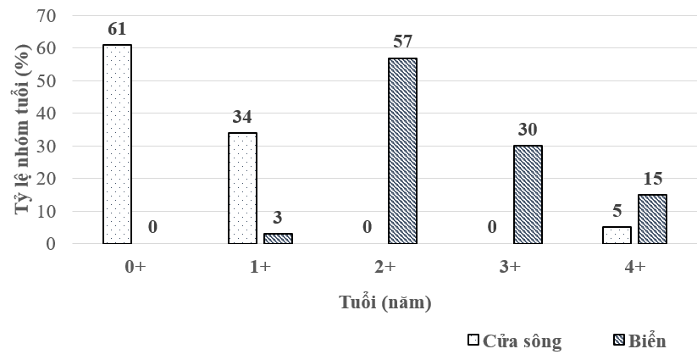

I. Ở các lứa tuổi đều thích nghi với độ mặn như nhau.
II. Giai đoạn non cá mòi sống ở cửa sông.
III. Lúc 4 tuổi, cá mòi quay lại cửa sông để sinh sản.
IV. Ở biển, giai đoạn 2 tuổi chiếm tỉ lệ lớn nhất.
A. 1. B. 2. C. 3. D. 4.
Câu 4: Sơ đồ dưới đây thể hiện mô hình tương tác giữa các quần thể của một hệ sinh thái. Các chữ in hoa kí hiệu cho các quần thể. Mũi tên hai đầu (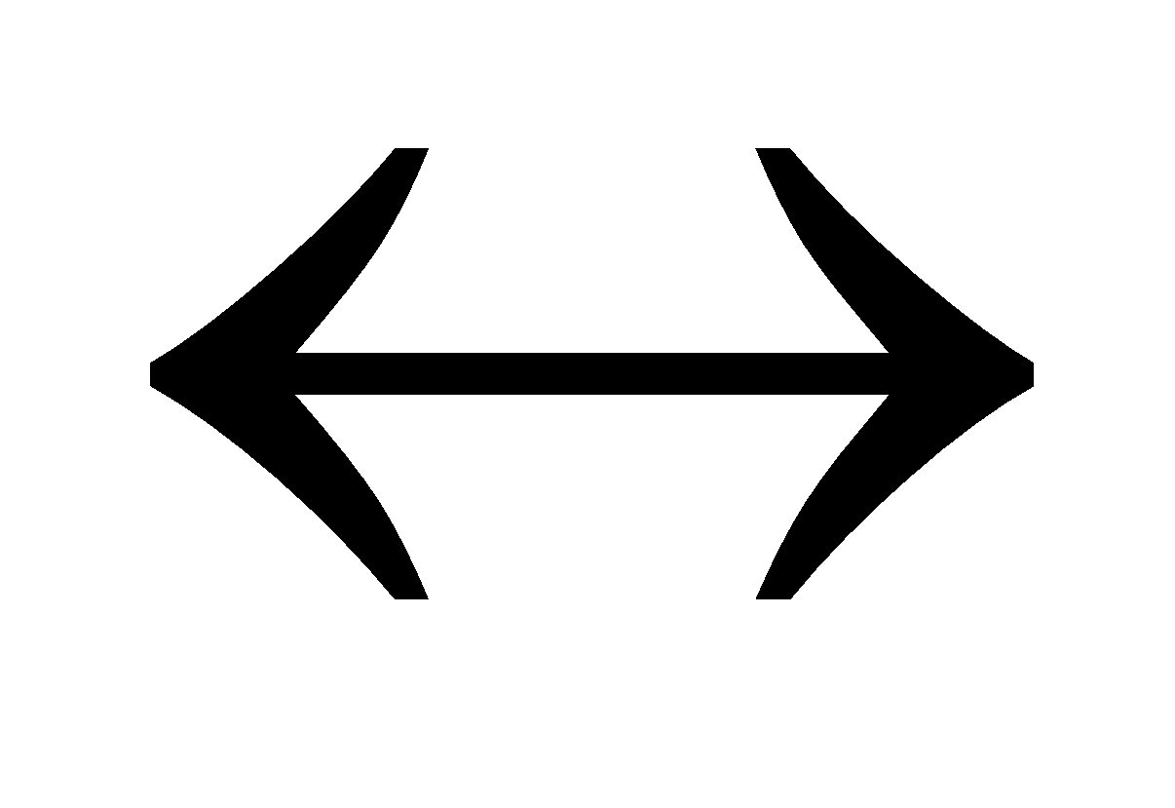) cho biết có sự tương tác trực tiếp giữa hai quần thể. Các tương tác có thể có lợi (+), có hại (-) hoặc không có lợi, không bị hại (0) đối với mỗi quần thể, được chỉ ra ở cuối các mũi tên. Có bao nhiêu nhận xét sau đây đúng?

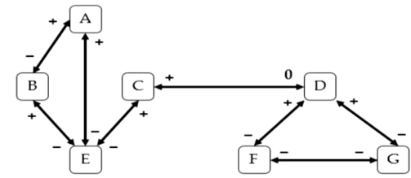

I. Khi quần thể A giảm kích thước thì kích thước quần thể B tăng, không dự đoán được sự thay đổi kích thước của quần thể E.
II. Khi quần thể D tăng kích thước thì chắc chắn kích thước quần thể G tăng và kích thước quần thể A giảm.
III. Khi quần thể D tăng kích thước thì kích thước quần thể G và F đều có thể giảm.
IV. Mối quan hệ giữa loài C và loài D là hội sinh.
A. 4. B.2. C. 3 D. 1.
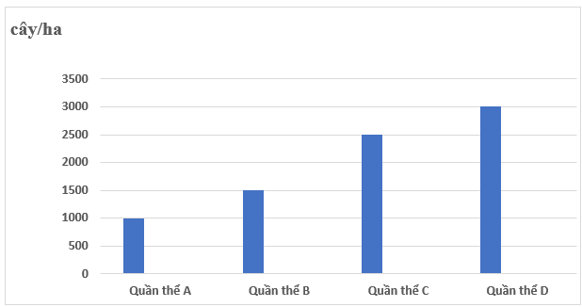
Câu 5: Hình vẽ dưới đây mô tả khu vực phân bố và mật độ của 4 quần thể cây thuộc 4 loài khác nhau trong một khu vực sống có diện tích 10 ha (tại thời điểm t). Biết rằng diện tích phân bố của 4 quần thể A, B, C, D lần lượt là 1,6 ha; 1,9 ha; 1,5 ha; 1,2 ha. Có bao nhiêu phát biểu sau đây đúng?
I. Quần thể A có tổng cộng 1600 cây.
II. Tại thời điểm thống kê, kích thước của quần thể D lớn hơn kích thước của quần thể C.
III. Kích thước của 4 quần thể theo thứ tự từ nhỏ đến lớn là B, A, D, C.
IV. Tổng số cá thể cây của 4 loài có trong khu phân bố lớn hơn 10000 cây.
A. 2. B. 4. C. 1. D. 3.
PHẦN II. Câu trắc nghiệm đúng sai. Trong mỗi ý a), b), c), d) ở mỗi câu, thí sinh chọn đúng hoặc sai.
Câu 1: Khi nghiên cứu về mối quan hệ cạnh tranh giữa 2 loài chim (M) và (N) người ta phát hiện ra tỷ lệ sống sót khi xảy ra cạnh tranh của 2 loài này phụ thuộc vào nhiệt độ và độ ẩm của môi trường được chia thành 3 vùng điều kiện (I), (II) và (III) như hình dưới đây. Giả sử trong quá trình nghiên cứu điều kiện về thức ăn, nước uống và các điều kiện ngoại cảnh khác không ảnh hưởng đến chúng.
Biết rằng, những vùng điều kiện có tỷ lệ sống sót từ 70% trở lên đều là những vùng thuận lợi để loài sinh trưởng, sinh sản và phát triển; khoảng cách giữa các đường thẳng nét đứt ( ---- ) là 2,5 đơn vị.
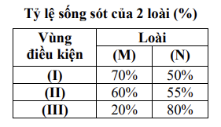
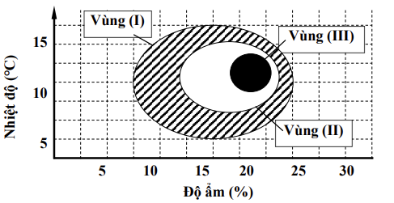
a) Mối quan hệ giữa hai loài chim này dẫn đến kìm hãm sự phát triển của nhau.
b) Nhiệt độ và độ ẩm càng cao thì tỷ lệ sống sót của loài (M) càng giảm.
c) Vùng thuận lợi cho sự sinh trưởng, sinh sản và phát triển của loài (M) rộng hơn loài (N).
d) Trong khoảng nhiệt độ từ 10°C đến 12,5°C và độ ẩm từ 17,5% đến 20%, loài (N) có khả năng cạnh tranh mạnh hơn loài (M).
Câu 2: Loài rong X sống ở vùng biển ven bờ Z, nơi có nhiệt độ mùa hè hiếm khi cao hơn 18°C. Thực hiện thí nghiệm nuôi loài rong X trong 3 chậu nuôi (hình a), ở 3 điều kiện nhiệt độ: 18°C, 21°C, 27°C, người ta thu được kết quả ở hình b.
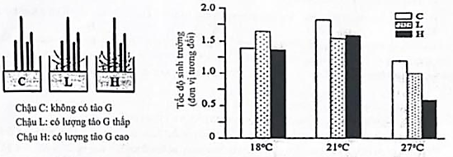
Hình a Hình b

Phân tích thông tin và cho biết mỗi phát biểu sau đây đúng hay sai?
a) Nhiệt độ 27°C là đã vượt quá nhiệt độ tối ưu cho sự sinh trưởng của rong X.
b) Ở 18°C, lượng tảo G cao hầu như không ảnh hưởng tới sự phát triển của rong X.
c) Ở 27°C, nhiều khả năng là tảo G cạnh tranh nguồn sống với rong X.
d) Vùng biển nơi rong X sinh sống là nơi có điều kiện nhiệt độ thuận lợi nhất đối với sự sinh trưởng của rong X.
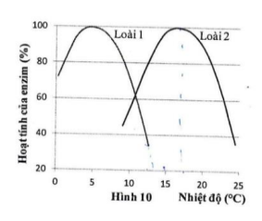
Câu 3: Hai loài cá hồi sinh sống trong các suối ở một vùng núi. Kết quả nghiên cứu hoạt tính của một loại enzim ở hai loài dưới tác động của nhiệt độ được trình bày ở hình bên. Khi nói về hai loài cá này, phát biểu nào đúng, phát biểu nào sai?
a) Loài 1 có khả năng chịu lạnh tốt hơn loài 2
b) Nếu nuôi chung 2 loài với số lượng tương đương ở nhiệt độ 12ºC thì loài 1 có khả năng sống sót tốt hơn
c) Ở môi trường tự nhiên, tần suất 2 loài này sống tách biệt thấp hơn sống chung trong một khu vực suối
d) Do biến đổi khí hậu, nhiệt độ ở vùng núi đã tăng lên. Trong một số thập niên tới, loài 2 có thể di chuyển lên vùng cao hơn
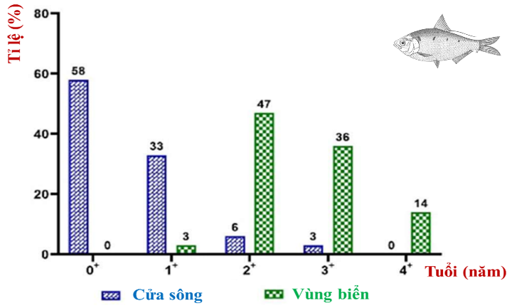
Câu 4: Khi nghiên cứu về tập tính sinh sản và khả năng thích nghi của loài Cá mòi cờ chấm (Clupanodon punctatus), kết quả thu được được biểu diễn như biểu đồ hình bên. Phân tích dữ liệu và cho biết những phát biểu nào sau đây đúng hay sai?
a) Giới hạn sinh thái về độ mặn của nhóm tuổi 2⁺ rộng hơn so với nhóm tuổi 0⁺.
b) Vào mùa sinh sản, loài cá này có tập tính di cư vào vùng nước ngọt hơn để đẻ trứng.
c) Việc không hiện diện những cá thể có độ tuổi 4⁺ ở vùng cửa sông chỉ có thể được giải thích là do chúng không còn khả năng sinh sản.
d) Để đảm bảo sự tăng trưởng bền vững của quần thể loài cá này, chỉ nên khai thác và đánh bắt cá ở vùng cửa sông.
Câu 5: Quần thể gà lôi đồng cỏ lớn (Tympanuchus cupido) ở bang Texas (Hoa Kỳ) đã từng bị sụt giảm số lượng nghiêm trọng do hoạt động canh tác của con người trong thế kỷ XIX-XX (diễn ra từ sau năm 1980). Nghiên cứu đã chỉ ra rằng, kích thước tối thiểu của quần thể gà lôi này khoảng 500 cá thể/quần thể. Bảng dưới đây thể hiện kết quả nghiên cứu quần thể gà lôi tại bang Texas và bang không bị tác động (Nebraska).
Địa Điểm | Thời gian | Kích thước quần thể | Số allele/locus | Tỉ lệ % trứng nở
Texas | 1930 - 1960 | 1000 - 25000 | 5,2 | 93
Texas | 1993 | 150 - 200 | 3,7 | <50
Nebraska | 1998 | 75000 - 200000 | 5,8 | 96
Dựa vào các dữ kiện và bảng trên khi nói về quần thể gà lôi tại bang Texas, cho biết mỗi nhận định sau là Đúng hay Sai?
a) Hoạt động canh tác đã làm giảm kích thước đáng kể của quần thể.
b) Sau năm 1993 quần thể có nguy cơ bị diệt vong.
c) Tại thời điểm nghiêm cứu vốn gen của quần thể gà lôi ở bang Texas phong phú hơn vốn gen của quần thể gà lôi ở bang Nebraska.
d) Bổ sung thêm quần thể gà lôi ở những bang khác vào có thể phục hồi quần thể đang bị suy giảm và làm tăng tỉ lệ trứng nở.
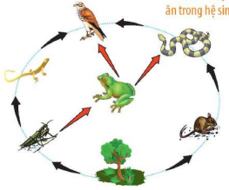
PHẦN III. Câu hỏi trả lời ngắn.
Hình 9
Câu 1: Hình 9 là lưới thức ăn ở một hệ sinh thái trên cạn. Biết rằng, sản lượng của thực vật là 210 kcal/m²/năm. Nếu hiệu suất sinh thái giữa phần sản lượng của sinh vật tiêu thụ với sản lượng của mỗi loài thức ăn tương ứng đều là 10%, thì sản lượng của rắn là bao nhiêu? (tính làm tròn đến 2 chữ số sau dấu phẩy).

Câu 2: Trong một quần xã rừng tự nhiên ở vùng Đông Nam Á, các loài động vật ăn cỏ cỡ lớn như bò rừng mỗi khi di chuyển thường đánh động và làm các loài côn trùng bay khỏi tổ. Lúc này, loài chim diệc bạc sẽ bắt các con côn trùng bay khỏi tổ làm thức ăn. Việc côn trùng bay khỏi tổ cũng như việc chim diệc bạc bắt côn trùng không ảnh hưởng gì đến đời sống bò rừng. Chim gõ bò có thể bắt ve bét trên da bò rừng làm thức ăn. Xét các mối quan hệ sau: Bò rừng với côn trùng, chim gõ bò, chim diệc bạc, ve bét; Chim điệc bạc với côn trùng; Chim gõ bò với ve bét. Có bao nhiêu phát biểu sau đúng về các mối quan hệ trên?
(1) Chỉ có 1 mối quan hệ ức chế cảm nhiễm.
(2) Quần xã có nhiều hơn 1 mối quan hệ động vật ăn thịt - con mồi.
(3) Có tối đa 3 mối quan hệ mà trong mỗi mối quan hệ chỉ có 1 loài có lợi.
(4) Chỉ có 1 mối quan hệ mà trong đó mỗi loài đều có lợi.
(5) Bò rừng đều không có hại trong tất cả các mối quan hệ.

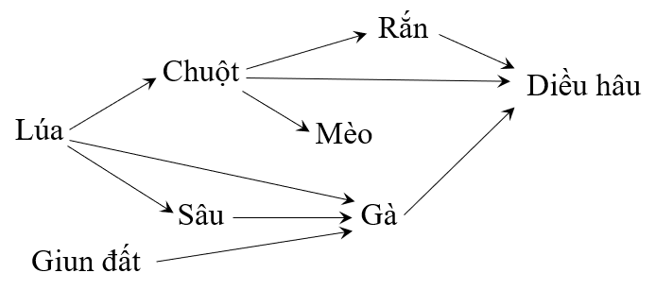
Câu 3: Xét một lưới thức ăn được mô tả như hình bên.
Có tối đa bao nhiêu chuỗi thức ăn?

Câu 4: Khi thống kê tỉ lệ một loài cá được đánh bắt trong các mẻ lưới ở 3 vùng nuôi (biết điều kiện sinh thái ở 3 vùng nuôi tương tự nhau), người ta thu được kết quả sau:
Vùng | Trước sinh sản | Đang sinh sản | Sau sinh sản
1 | 86% | 14% | 0%
2 | 60% | 38,5% | 1,5%
3 | 10% | 20% | 70%
Từ kết quả này hãy dự đoán, vùng nào nghề cá chưa khai thác hết tiềm năng?
Câu 5: Một quần thể động vật có số lượng cá thể là 750 con. Hãy dự đoán sau 1 năm số lượng cá thể của quần thể là bao nhiêu con, biết mức sinh sản là 1,23, tử vong là 0,65, nhập cư là 0,3; xuất cư là: 0,5.
PHẦN IV. Tự luận
Câu 1: Ở một địa phương, người ta có ý định nhập nội ba loài cá (A, B, C) về nuôi. Nhiệt độ trung bình trong năm tại đây dao động từ 15 ºC đến 30 ºC. Dựa vào thông tin về giới hạn sinh thái nhân tố nhiệt độ của mỗi loài cá, hãy cho biết nên nhập loại cá nào để nuôi tại đây và giải thích.
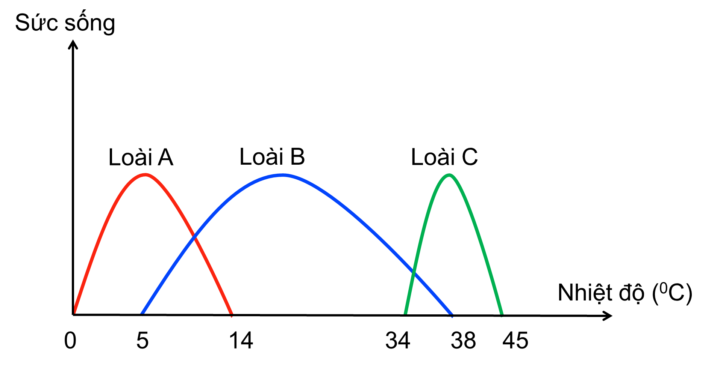
Câu 2: Quan sát hình và cho biết cá rô phi có thể:
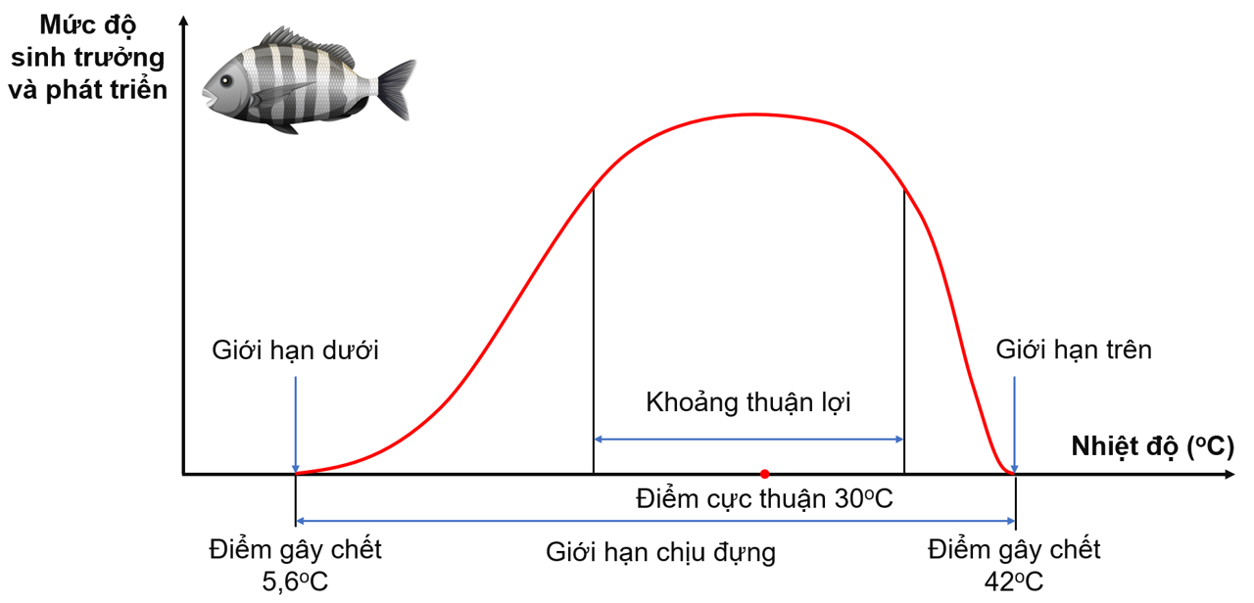
a) Tồn tại được trong khoảng nhiệt độ nào?
b) Sinh trưởng, phát triển thuận lợi ở khoảng nhiệt độ nào?
c) Sinh trưởng, phát triển tốt nhất ở nhiệt độ nào?
Câu 3: Cho biết giới hạn về nhiệt độ của một số loài cá thường được nuôi ở nước ta như sau: cá rô phi: 5,6 – 42ºC; cá chép: 2 – 44ºC; cá ba sa: 18 – 40°C; cá tra 15 –39°C; Nếu em là một nông dân sống ở vùng miền núi phía bắc đang lựa chọn giống cả về nuôi thì em sẽ chọn giống cá nào ở trên? Vì sao?
Câu 4: Hoàn thành bảng các mối quan hệ trong quần xã
QUAN HỆ GIỮA CÁC LOÀI TRONG QUẦN XÃ SINH VẬT
Các mối quan hệ |  | VD
HỖ TRỢ | -
HỖ TRỢ | -
HỖ TRỢ | -
ĐỐI KHÁNG | -
ĐỐI KHÁNG | -
ĐỐI KHÁNG | -
ĐỐI KHÁNG | -

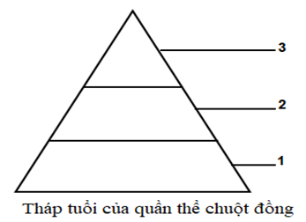
Câu 5: Một nhóm học sinh nghiên cứu thành phần nhóm tuổi của một quần thể chuột đồng từ đó xây dựng được tháp tuổi như hình bên. Biết rằng mỗi tầng tháp đại diện cho một nhóm tuổi, hãy xác định nhóm tuổi tương ứng với các chú thích 1, 2, 3 có trong hình và chỉ rõ ý nghĩa sinh thái của mỗi nhóm tuổi đó.

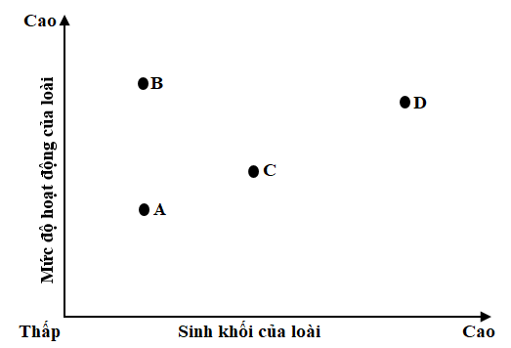
Câu 6: Trong một quần xã sinh vật điển hình, tùy thuộc vào độ đa dạng, độ thường gặp, mức độ hoạt động và vai trò của loài đối với quần xã, người ta có thể chia các loài thành loài chủ yếu, loài thứ yếu, loài ưu thế, loài đặc trưng, loài chủ chốt.
a) Hãy phân biệt giữa loài ưu thế và loài đặc trưng trong quần xã.
b) Các nhà sinh thái học nghiên cứu thành phần loài của 1 quần xã rừng ngập mặn từ đó xây dựng được biểu đồ tương quan giữa sinh khối và mức độ hoạt động của 4 loại A, B, C, D như biểu đồ bên. Hãy chỉ ra loài nào là loài ưu thế, loài chủ chốt trong quần xã trên và giải thích.
3. ĐỀ MINH HỌA
Phần I (3 điểm). Câu trắc nghiệm nhiều phương án lựa chọn. Thí sinh trả lời từ câu 1 đến câu 12. Mỗi câu hỏi thí sinh chỉ chọn một phương án.
Câu 1: Giả sử có 4 loài sinh vật cùng trong 1 sinh cảnh, với các ổ sinh thái được mô tả như hình dưới đây.
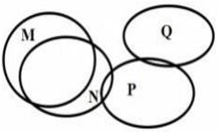
Theo ổ sinh thái giữa 4 loài, hai loài nào sau đây có mối quan hệ cạnh tranh gay gắt nhất?
A. Loài M và N. B. Loài P và N.
C. Loài M và Q. D. Loài P và Q.
Câu 2: Trong quần xã, sự hợp tác chặt chẽ giữa 2 loài và cả 2 loài này đều có lợi là đặc điểm của mối quan hệ nào sau đây?
A. Cộng sinh. B. Hợp tác. C. Hội sinh. D. Kí sinh.
Câu 3: Mối quan hệ giữa tò vò và nhện được mô tả trong câu ca dao sau:
“Tò vò mà nuôi con nhện
Về sau nó lớn nó quyện nhau đi
Tò vò ngồi khóc tỉ tỉ
Nhện ơi nhện hỡi nhện đi đằng nào.”
A. Quan hệ ký sinh. B. Quan hệ hội sinh.
C. Quan hệ con mồi - vật ăn thịt. D. Quan hệ ức chế - cảm nhiễm.
Câu 4: Hình sau thể hiện mối quan hệ nào?
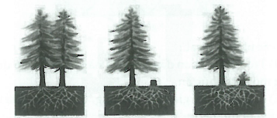
A. Quan hệ hỗ trợ cùng loại B. Quan hệ cạnh tranh cùng loài
C. Quan hệ ức chế cảm nhiễm. D. Hiện tượng tỉa thưa
Câu 5: Cho sơ đồ các nhân tố chi phối kích thước quần thể, biết (1) là Mức sinh sản, chọn phương án đúng .
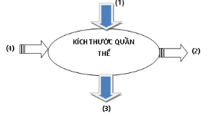
A. (2) là mức tử vong, (3) là mức nhập cư, (4) là mức xuất cư.
B. (4) là mức tử vong, (2) là mức nhập cư, (3) là mức xuất cư.
C. (3) là mức tử vong, (4) là mức nhập cư, (2) là mức xuất cư.
D. (3) là mức tử vong, (2) là mức nhập cư, (4) là mức xuất cư.
Câu 6: Cho biết dấu (+): loài được lợi, dấu (-): loài bị hại.
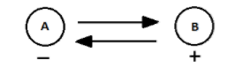
Cho biết dấu (+): loài được lợi, dấu (-): loài bị hại. Sơ đồ trên biểu diễn cho mối quan hệ:
A. Ký sinh và ức chế cảm nhiễm.
B. Cạnh tranh và vật ăn thịt – con mồi.
C. Hợp tác và hội sinh.
D. Ký sinh và sinh vật này ăn sinh vật khác.
Câu 7: Các con sư tử đực tranh giành lãnh thổ, cá Pecca Châu âu (Perea fluviatilis) ăn thịt các con cá cùng loài có kích thước nhỏ hơn, thậm chí là con của mình để tồn tại. Đây thể hiện mối quan hệ gì?
A. Cạnh tranh cùng loài. B. Hỗ trợ cùng loài.
C. Kí sinh cùng loài. D. Vật ăn thịt và con mồi.
Câu 8: Hình vẽ mô tả các tháp tuổi của quần thể sinh vật: Nhận định sau đây về hình này là sai?
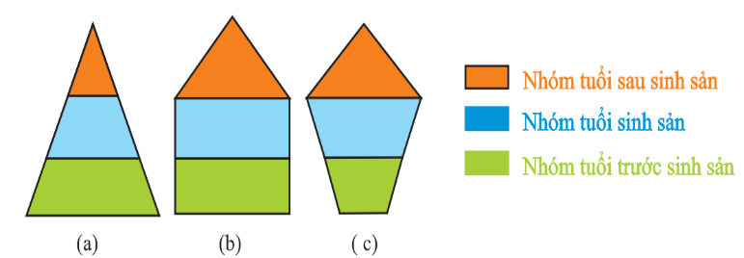
A. Tháp (a) thể hiện xu hướng quần thể đang phát triển.
B. Tháp (b) thể hiện xu hướng quần thể ổn định.
C. Tháp (c) thể hiện xu hướng quần thể phát triển bền vững.
D. Hình tháp tuổi giúp chúng ta có kế hoạch bảo vệ và khai thác tài nguyên sinh vật hiệu quả.
Câu 9: Loài A có giới hạn chịu đựng về nhiệt độ từ C đến C, giới hạn chịu đựng về độ ẩm từ 74% đến 96%. Tron 4 loại môi trường sau đây, loài sinh vật này có thể sống ở môi trường nào?
A. Môi trường có nhiệt độ dao động từ C đến C, độ ẩm từ 8% đến 95%.
B. Môi trường có nhiệt độ dao động từ đến , độ ẩm từ 90% đến 100%.
C. Môi trường có nhiệt độ dao động từ đến , độ ẩm từ 85% đến 95%.
D. Môi trường có nhiệt độ dao động từ đến , độ ẩm từ 75% đến 95%.
Sử dụng dữ kiện để trả lời câu hỏi 17, 18. Trong một quần xã sinh vật trên cạn, châu chấu và thỏ sử dụng cỏ làm nguồn thức ăn; châu chấu là nguồn thức ăn của gà và chim sâu. Chim sâu, gà và thỏ đều là nguồn thức ăn của trăn.
Câu 10: Trong quần xã sinh vật trên, loài nào là sinh vật sản xuất?
A. Cỏ. B. Châu chấu. C. Gà. D. Chim sâu
Câu 11: Khi phân tích mối quan hệ dinh dưỡng giữa các loài trong quần xã trên, phát biểu nào sau đây đúng?
A. Châu chấu và thỏ có ổ sinh thái dinh dưỡng khác nhau.
B. Gà và chim sâu đều là sinh vật tiêu thụ bậc 3.
C. Trăn là sinh vật có sinh khối lớn nhất.
D. Trăn có thể thuộc bậc dinh dưỡng cấp 3 hoặc bậc dinh dưỡng cấp 4.
Câu 12: Giả sử kết quả khảo sát về diện tích khu phân bố (tính theo m²) và kích thước quần thể (tính theo số lượng cá thể) của 4 quần thể sinh vật cùng loài ở cùng một thời điểm như sau:
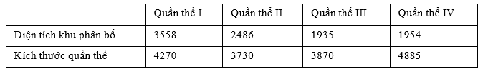
Xét tại thời điểm khảo sát, mật độ cá thể của quần thể nào trong 4 quần thể trên là cao nhất?
A. Quần thể I. B. Quần thể III. C. Quần thể II. D. Quần thể IV.
PHẦN II ( 2 điểm) Câu trắc nghiệm đúng/ sai. Thí sinh trả lời 2 câu. Trong mỗi ý a), b), c), d) ở mỗi câu, thí sinh chọn đúng hoặc sai
Câu 1: Nai sừng xám (một loại hươu) và bò Bison (một loại bò rừng hoang dã lớn) đều là động vật ăn cỏ tìm kiếm thức ăn trong cùng một khu vực. Hình dưới đây mô tả những thay đổi trong quần thể của hai loài này trước và sau khi xuất hiện loài sói (loài săn mồi) trong môi trường sống của chúng.
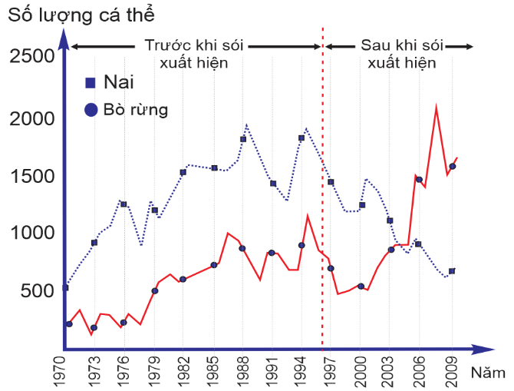
a) Sự giảm kích thước của quần thể nai là kết của của sự săn mồi của những con sói cũng như sự gia tăng kích thước của quần thể bò rừng đã tiêu thụ một phần lớn nguồn thức ăn trong đồng cỏ.
b) Sự biến động kích thước quần thể nai và bò rừng cho thấy những con sói chỉ ăn thịt nai sừng xám.
c) Ổ sinh thái về dinh dưỡng của quần thể nai và bò rừng là trùng nhau.
d) Trong những năm đầu tiên có sự xuất hiện của sói, sự săn mồi cao của những con sói tập trung vào quần thể nai, do đó làm giảm áp lực săn mồi lên quần thể bò và làm tăng tỷ lệ sống sót của con non.
Câu 2: Hầu hết các vùng đất nông nghiệp trù phú nằm trong vùng trũng và bị đe dọa bởi nước biển dâng. Loài Spartina patens và Typha angustifolia là những thực vật đầm lầy ở khu vực nội lục châu Mỹ. Để nghiên cứu ảnh hưởng của nước biển tới hai loài loài thực vật này, các nhà nghiên cứu đã tiến hành một loạt các thí nghiệm: trồng chung hoặc trồng riêng hai loài thực vật trong các đầm lầy nước mặn và đầm lầy nước ngọt, hoặc trong nhà kính với các độ mặn khác nhau. Sinh khối trung bình (g/cm²) của hai loài được thể hiện ở hình 1 và hình 2.
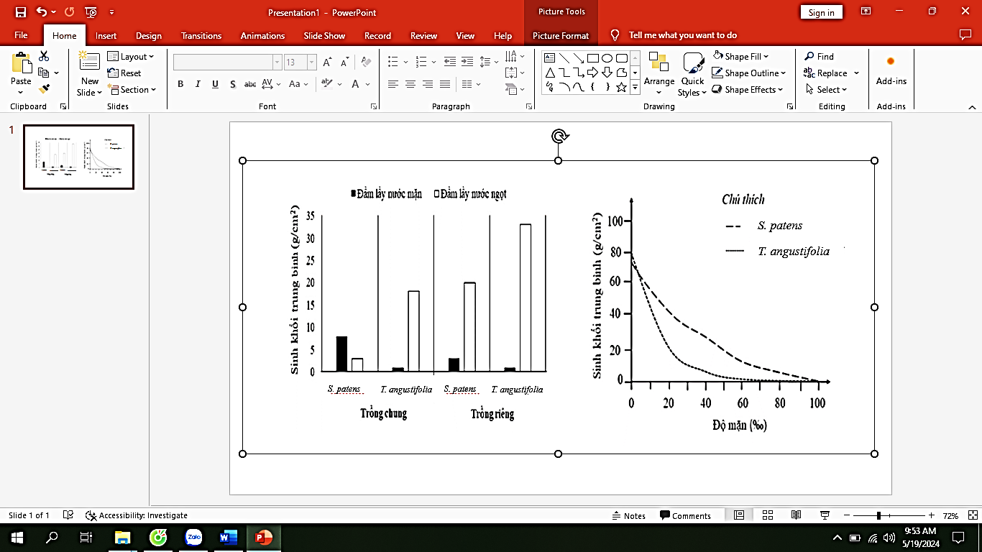

a) Tại độ mặn 20‰ thì sinh khối trung bình của loài S. patens cao gấp khoảng hai lần của loài T. angustifolia.
b) Khả năng chịu mặn của loài S. patens kém hơn loài T. angustifolia.
c) Ở đầm lầy nước ngọt, loài T. angustifolia có ưu thế cạnh tranh tốt hơn.
d) Ở khu vực do triều cường khiến nước biển dâng lên cao thường xuyên, trồng loài S. patens sẽ bảo vệ đất nông nghiệp hiệu quả hơn.
Phần III. Trả lời ngắn (2 điểm). Thí sinh trả lời từ câu 1 đến câu 4
Câu 1: Hình 8 mô tả lưới thức ăn ở một hệ sinh thái đồng cỏ. Lưới thức ăn này có tối đa bao nhiêu chuỗi thức ăn?
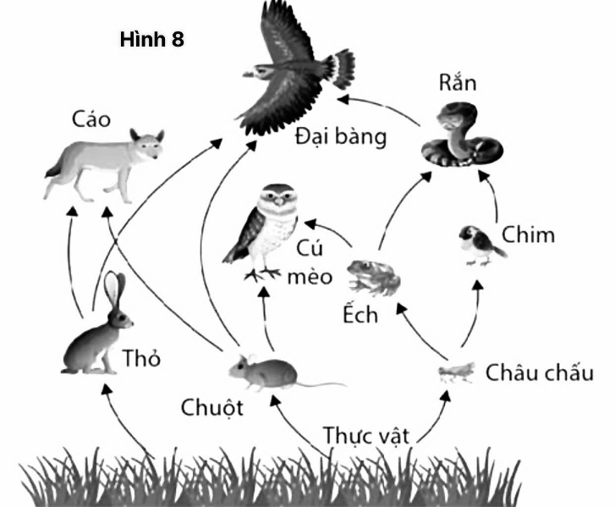
Câu 2: Mô tả ổ sinh thái về kích thước thức ăn của 2 loài A và B được thể hiện ở 6 hình sau đây:

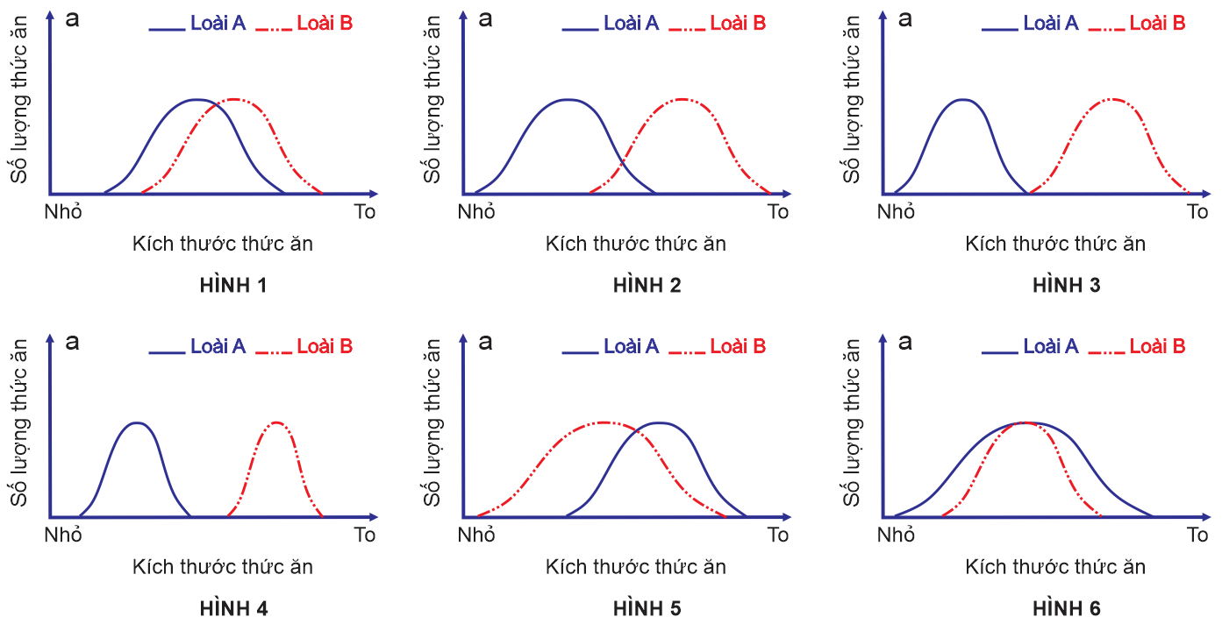
Có bao nhiêu hình thể hiện loài A và loài B có cạnh tranh nhau về thức ăn?
Câu 3: Khi thống kê 6 loài ở các môi trường khác nhau và thu được kết quả như sau:
Loài | A | B | C | D | E | F
Diện tích (ha) | 20 | 30 | 40 | 50 | 60 | 70
Mật độ (cá thể/ha) | 1.5 | 1.2 | 0.9 | 0.7 | 1.1 | 0.8
Độ phong phú của loài C là bao nhiêu? (tính làm tròn đến 2 chữ số sau dấu phẩy).
Câu 4: Biểu đồ bên thể hiện tốc độ sinh trưởng của các quần thể vi khuẩn I, II và III đã biến đổi qua nhiều thế hệ ở những điều kiện về nhiệt độ nuôi cấy khác nhau. Biết rằng tốc độ sinh trưởng được coi là một trong những chỉ tiêu quan trọng đánh giá khả năng thích nghi của vi khuẩn.
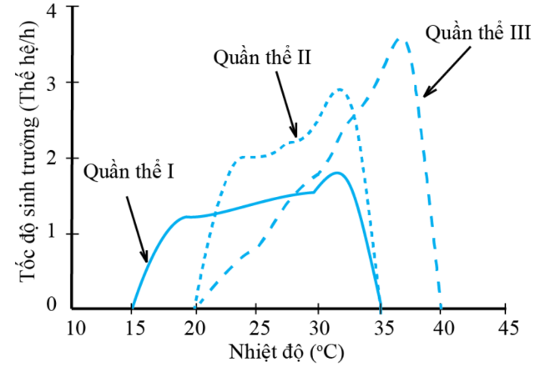
Nếu ba quần thể vi khuẩn trên được trộn lẫn vào nhau và nuôi ở 37ºC thì có bao nhiêu loài vi khuẩn bị chết bởi nhiệt độ?
--------------------- Hết ---------------------
PHẦN IV. Tự luận (3 điểm)
Câu 1: Phân biệt tăng trưởng theo tiềm năng sinh học và kiểu tăng trưởng trong môi trường có nguồn sống bị giới hạn.
Câu 2: Tại sao trong khai thác thủy sản người ta thường quy định kích thước mắt lưới tương ứng với từng loài cá?
Câu 3: Vì sao loài ngoại lai thường tác động tiêu cực đến loài bản địa?

